Curriculum

**Alberto Zumaya Maya**

**Coordinador de Gobierno Electrónico**

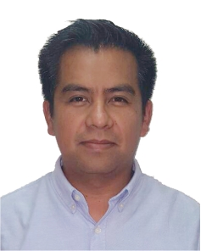

|  |  |
| --- | --- |
| **Nivel máximo de estudios** | Técnico en Informática |
|  |  |
| **Áreas de conocimiento** | Paquetería: Windows 95, 98 XP, Vista Linux Fedora, Ubuntu Diseño: Corel Draw, Photo Paint, Painter, Adobe Photoshop, Illustrator, Dreamweaber, Flash, Fireworks Office Word, Excel, Power Point, Publisser, Access. |
|  |  |
| **Experiencia laboral** |  |
|  |  |
| Periodo | de junio/2017 a actual |
| Institución | Delegación Álvaro Obregón |
| Cargo | Coordinador de Gobierno Electrónico |
|  |  |
| Periodo | de julio/2015 a junio/2017 |
| Institución | Delegación Álvaro Obregón |
| Cargo | JUD de Informática |
|  |  |
| Periodo | de marzo/2014 a febrero/2015 |
| Institución | Delegación Álvaro Obregón |
| Cargo | J.U.D. de Página de Internet |